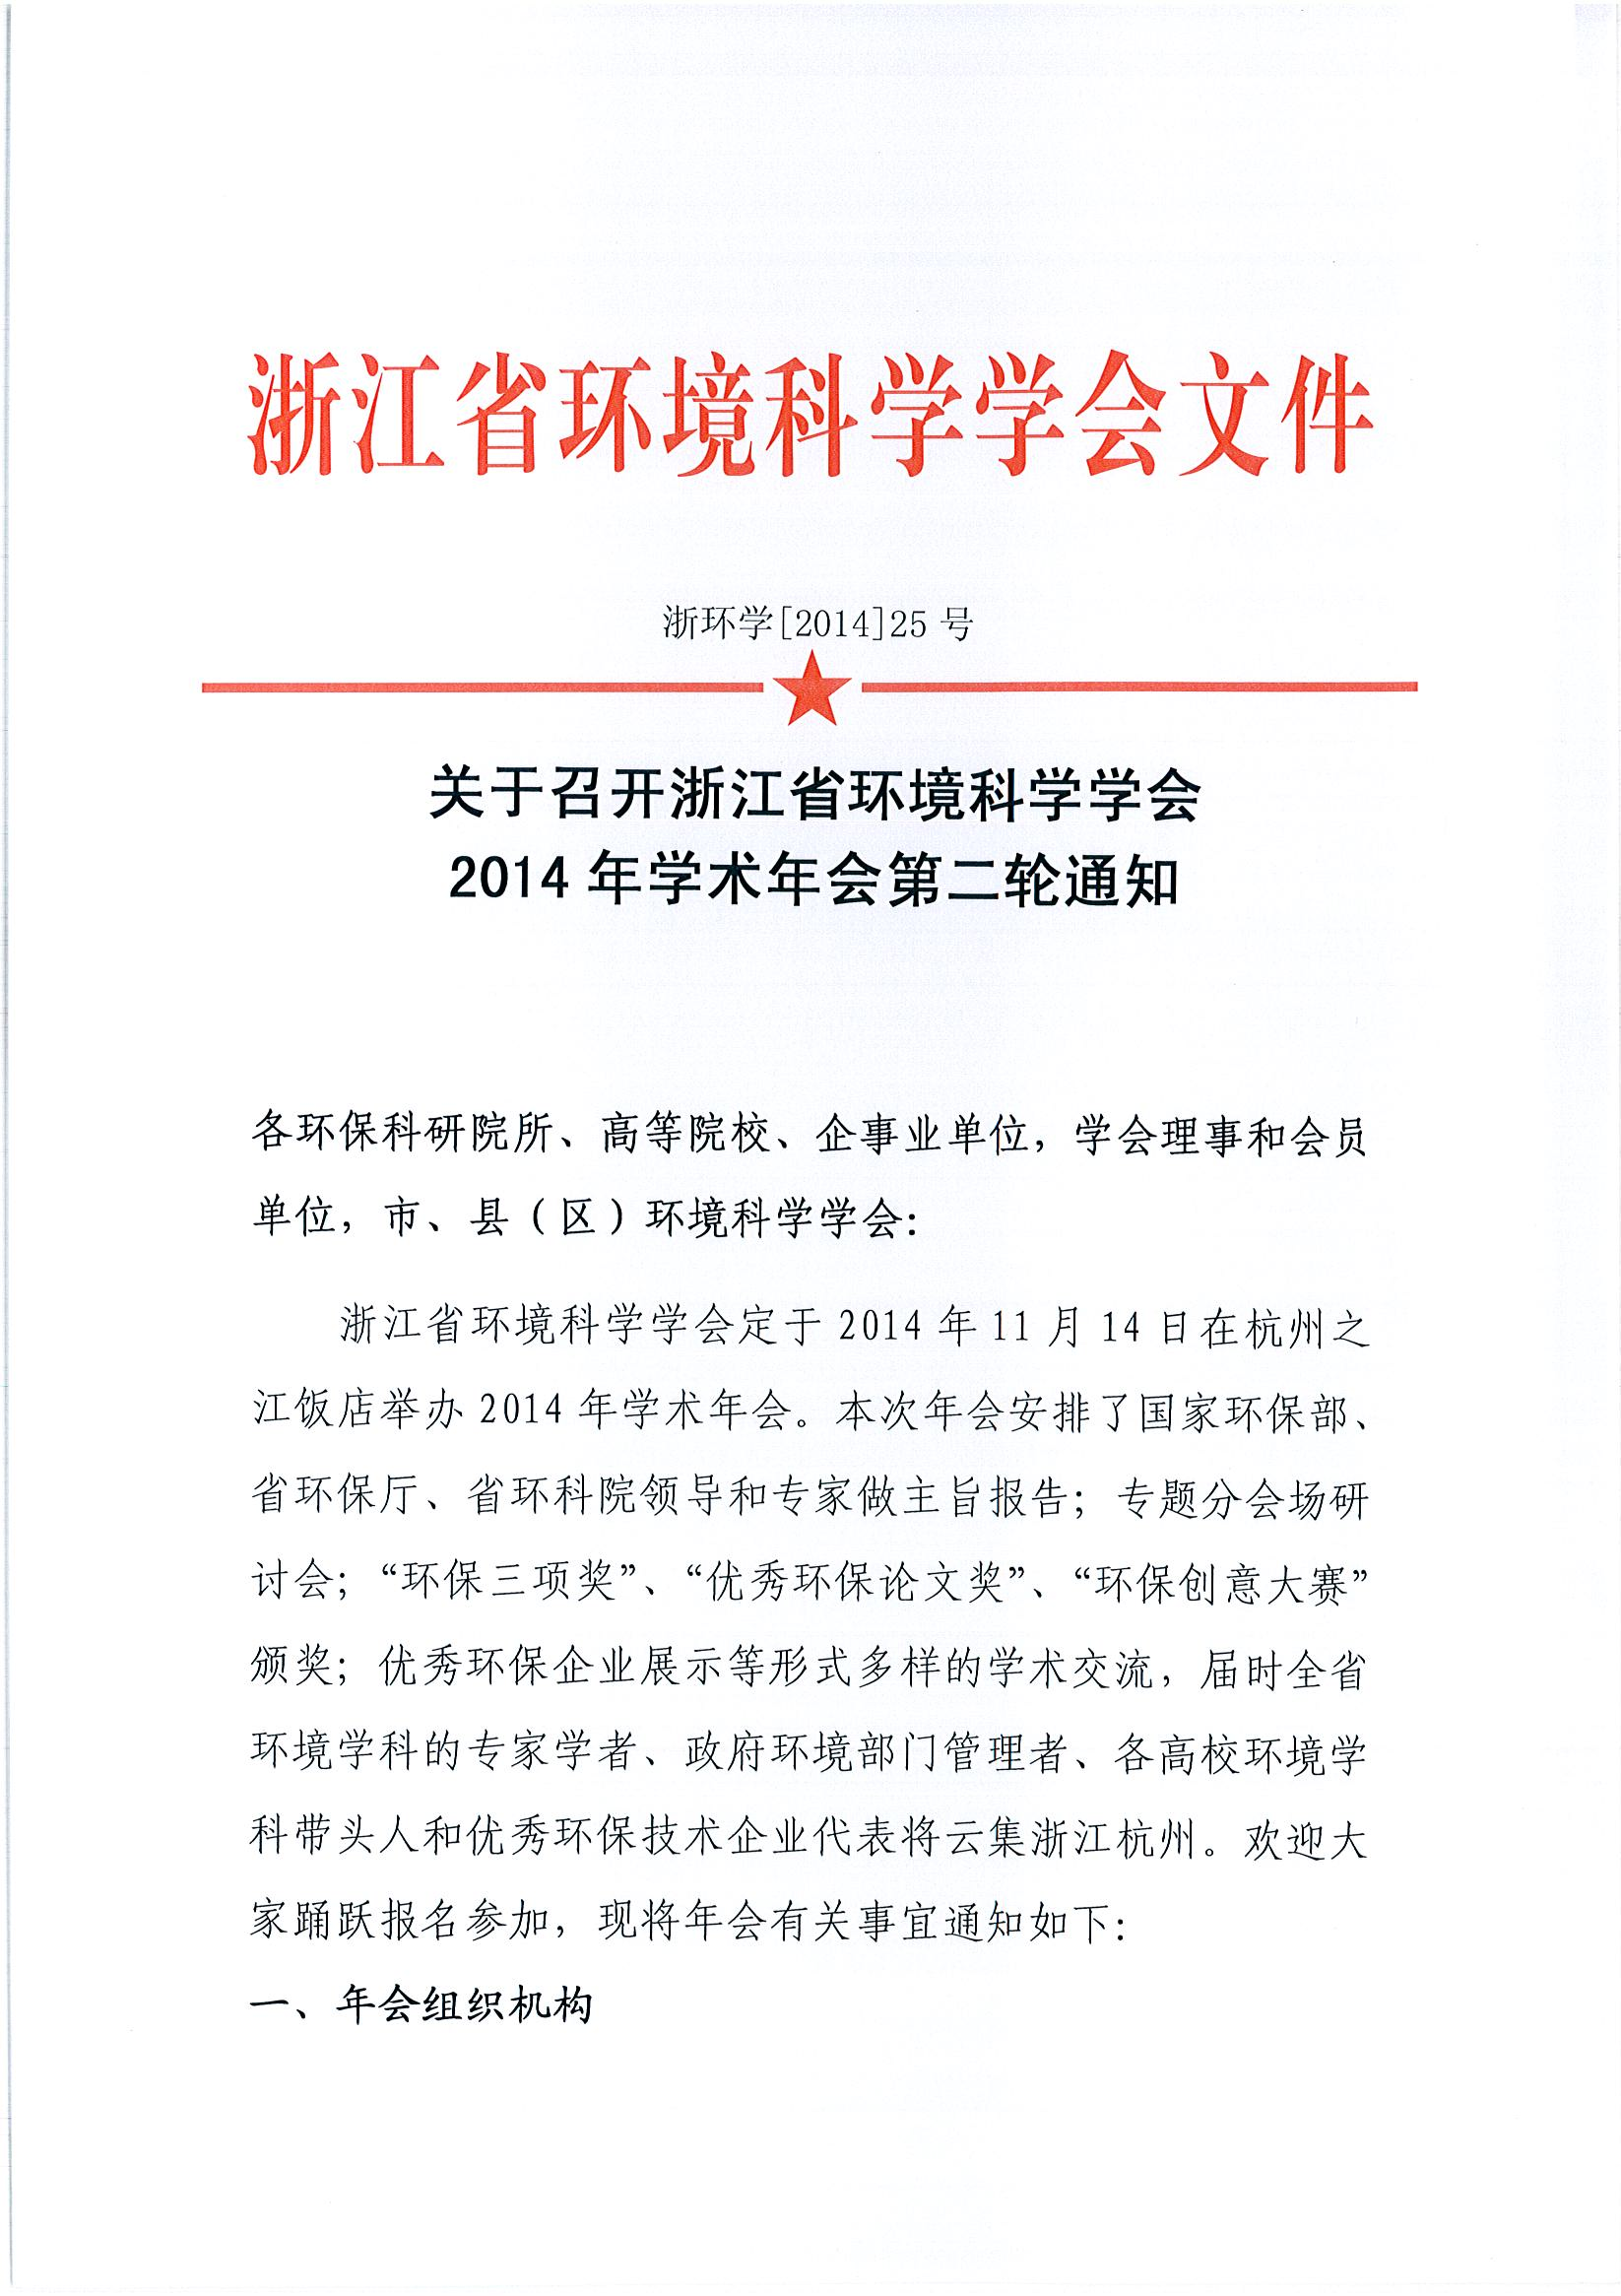
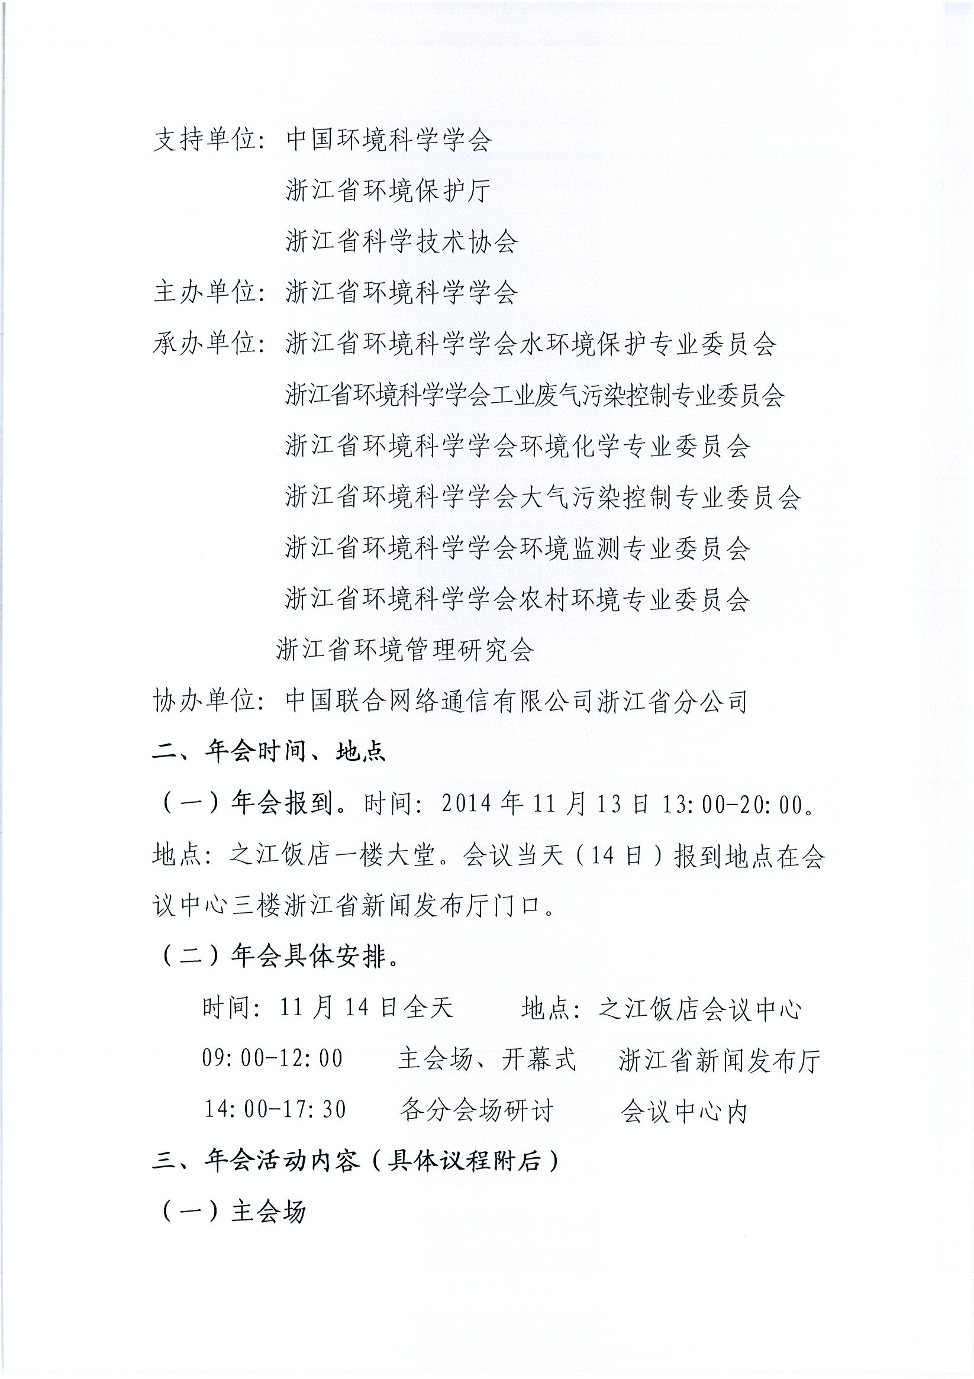
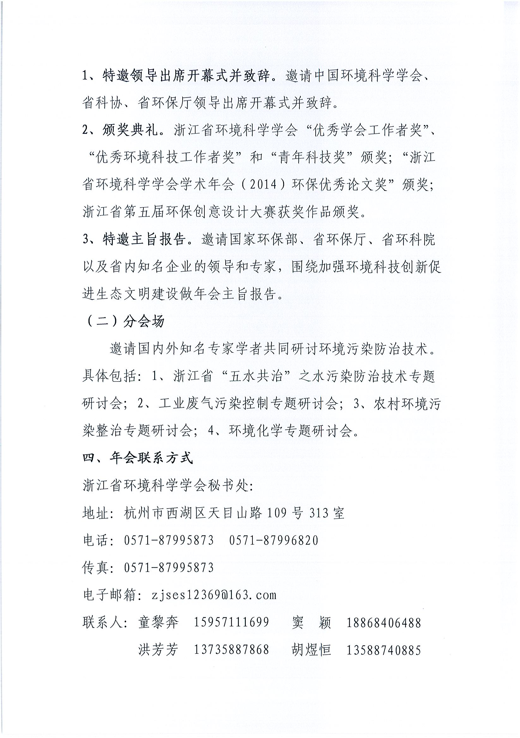
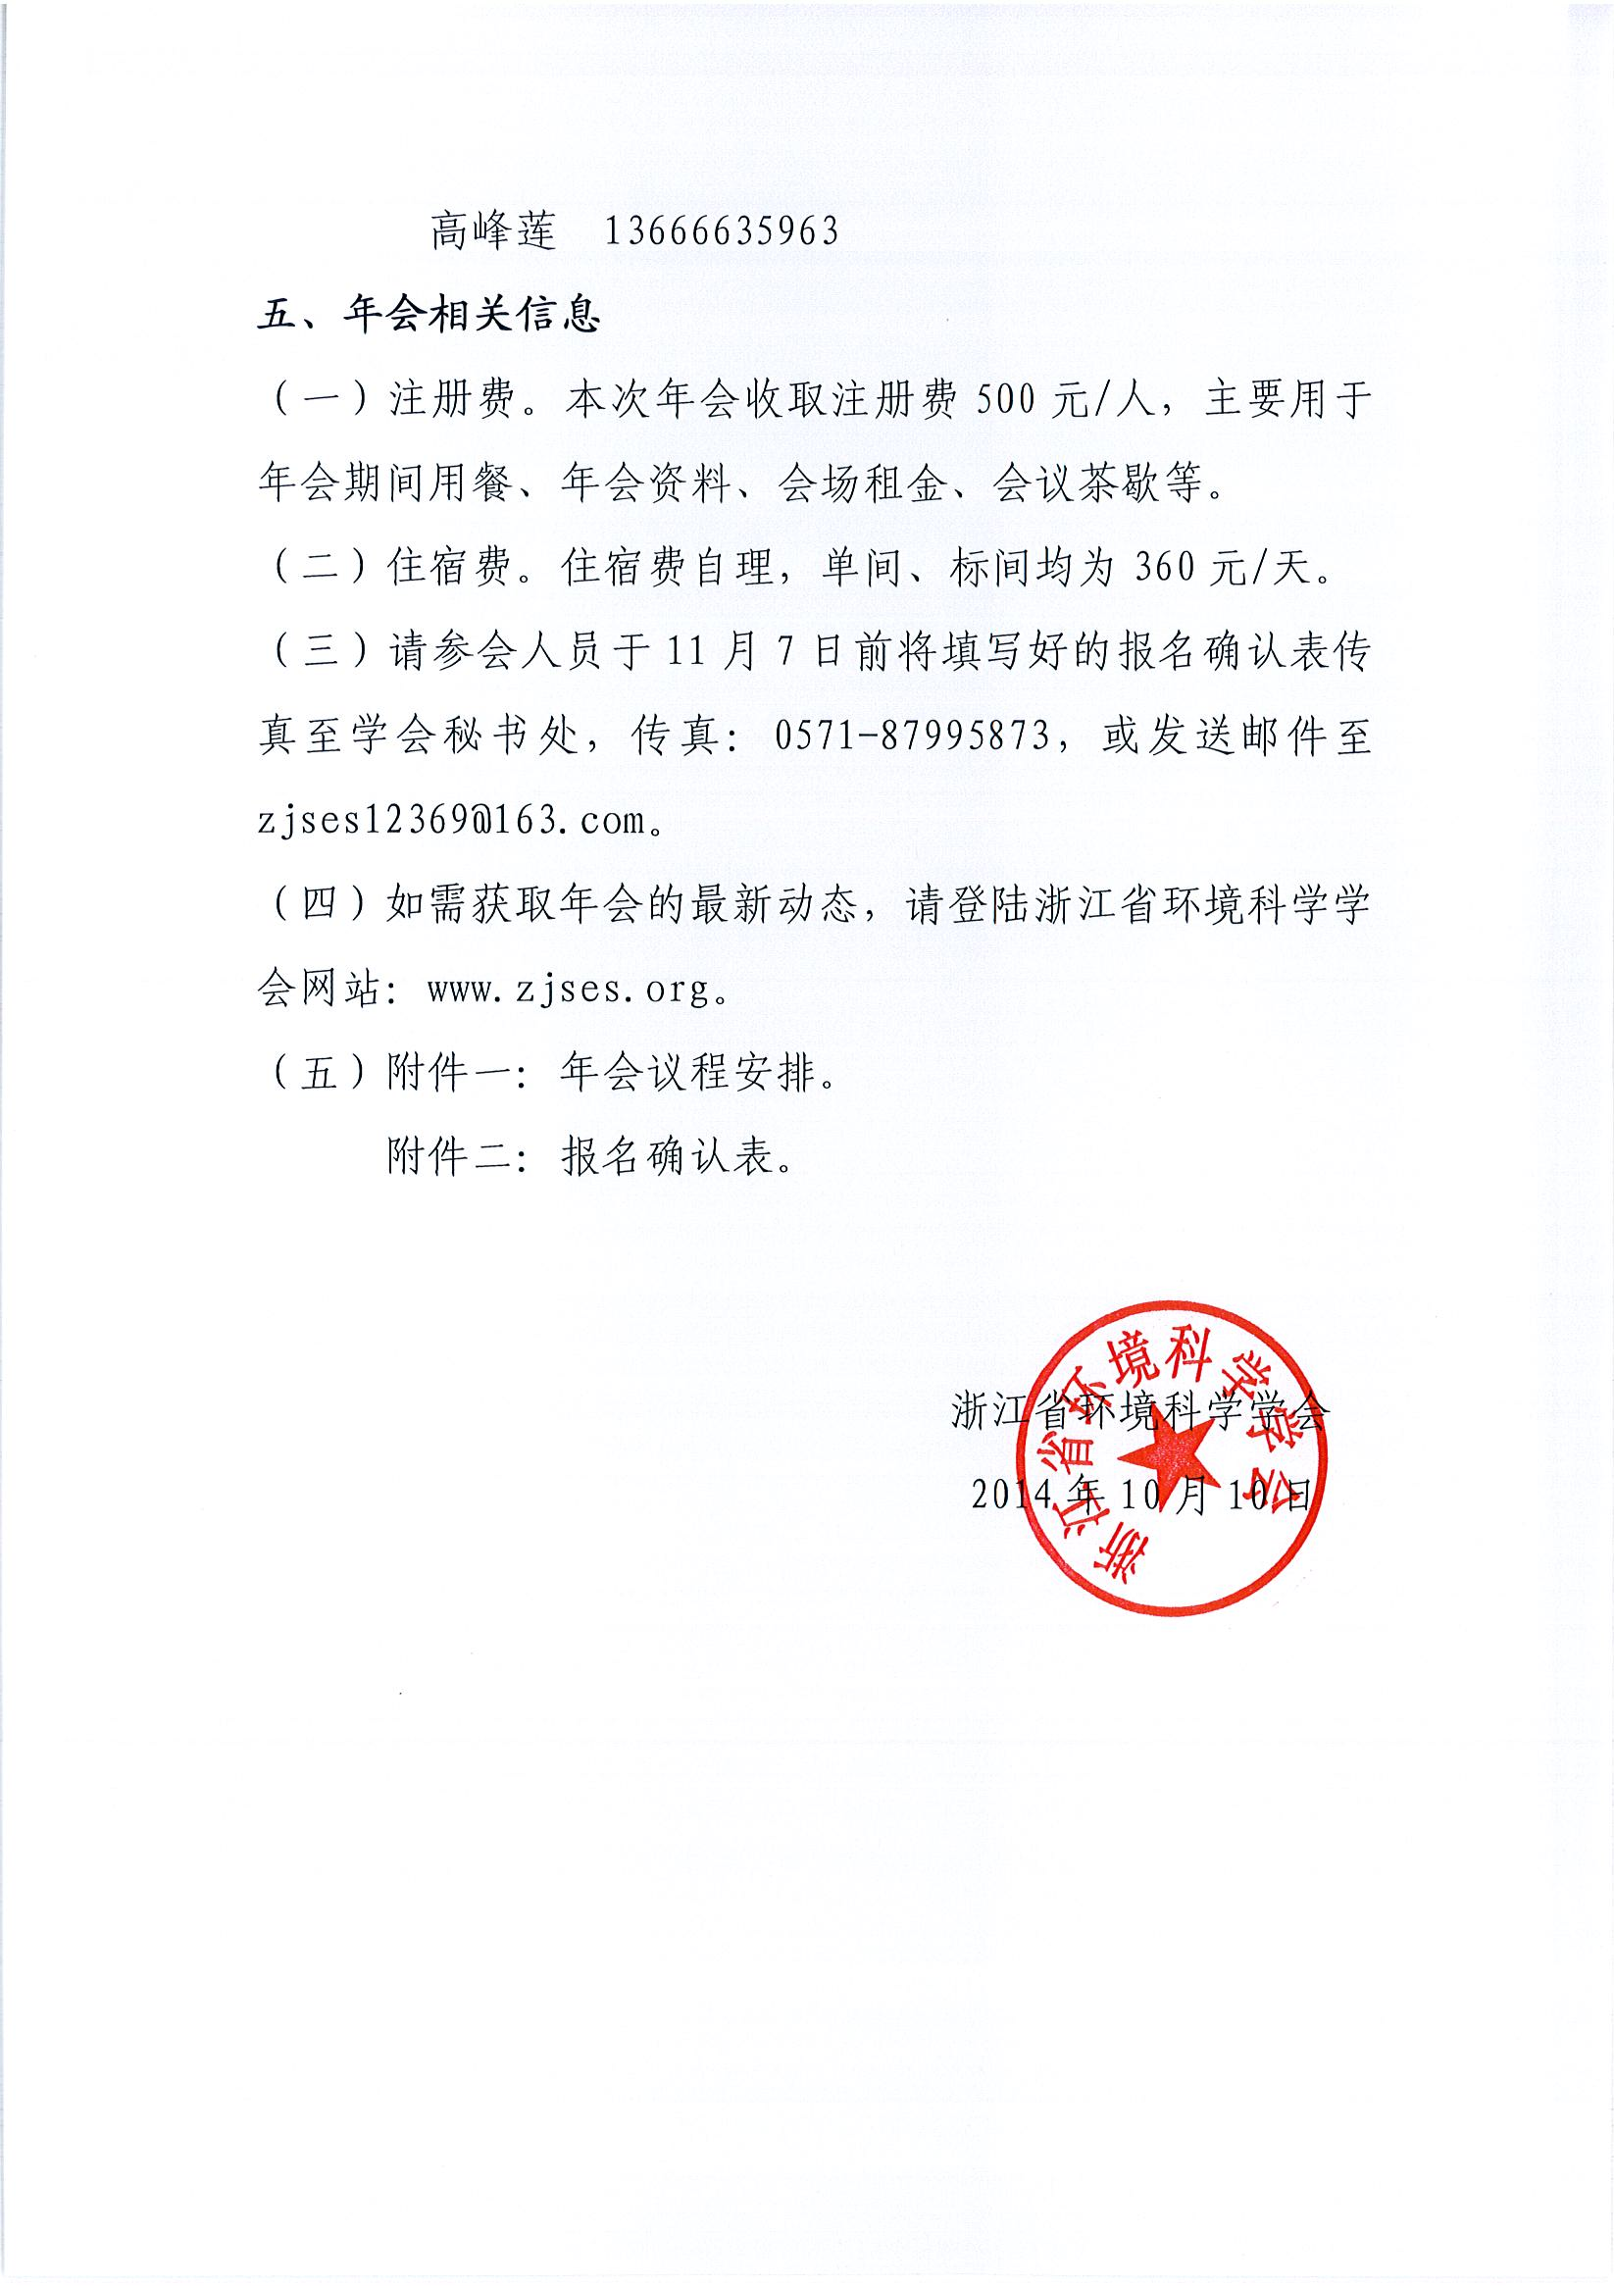

浙江省环境科学学会关于2014年度学术年会论文
征集活动的通知

各地市环境科学学会、环境科研院所、高等院校、环境企事业单位、学会各分支机构及各理事会员单位：
为充分发挥环境科技对产业转型升级、优化发展空间格局、维护生态环境安全的支撑作用，推进环境科技和管理创新，促进环保科技发展，着力搭建我国环保科技产业学术交流、决策咨询平台。经研究决定，浙江省环境科学学会将于11月举办2014年学术年会，届时将编印2014年学术年会论文集并参与评选，现向全省各会员单位、高校、科研院所、环保（企业）机构及其他参会单位征集论文稿件，具体内容如下：

一、来稿要求
（一）论文观点鲜明并有创新，论证严谨，数据准确，语言流畅，文字简洁，篇幅请控制在5500字以内，论文摘要不超过500字。
（二）写明详细联系地址、邮政编码、电话号码（手机）、电子信箱，用word软件撰写。
（三）按要求附中英文标题（少于20字）、摘要（300字内）、关键词（3～5个）、作者姓名及工作单位。第一作者简介包括性别、出生年、学位、职称及主要研究方向。以各种基金资助项目（如国家科技攻关项目、自然科学基金项目、省市部委立项项目等）为内容的论文，还应在篇首页的脚注处注明基金类别及编号。
（四）正文应充分阐明论文的观点、原理、方法及具体达到预期目标的整个过程，并且突出本届年会的主题思想。标题层次为：一级标题1，二级标题1.1，三级标题1.1.1；请使用国家法定计量单位及相应符号，写清字母、符号大小写、正斜体和上下角等。
（五）图、表要精选，只附必要的，图（表）应随文出现，包括图（表）序、图（表）题，表格一律用三线表。
（六）参考文献选择最主要、最新者列入，非公开发表的请勿引入，文献按文中出现先后次序标注，几种主要类型的参考文献著录格式(含标点符号)如下：
期刊：序号 作者.题名.期刊名，年，卷（期）：起止页码
书籍：序号 作者.书名.版次(第一版不标注)，出版地：出版者，出版年.起止页码
专著、论文集中析出文献：序号 作者.题名.见（In）：编者.专著或文集名.出版地: 出版者，出版年.起止页码
专利：序号 专利所有者.专利题名.专利国别：专利号，出版日期
标准：序号 标准编号，标准名称
学位论文：序号 作者.题名：[学位论文].保存地点：保存单位，年份

二、征稿须知
（一）请以本次年会主题和分论坛研讨内容为写作范围提交论文，每位作者的应征论文不超过1篇。所投稿件应符合浙江省环境科学学会2014年学术年会征稿要求，如与相关要求不符，主办单位有权删改。
（二）优秀论文评选。2014年学术年会鼓励广大科技工作者投稿优秀论文，学会各专业委员会将组织专家对投稿认真评审，从所有投稿论文中评选出部分优秀论文，在年会期间对评选出优秀论文的作者颁发“浙江省环境科学学会学术年会（2014）优秀论文奖”优秀论文证书。
（三）论文提交的电子信箱：
请根据不同的会场主题，将论文投到相对应的电子邮箱内。
主会场征文邮箱：zjses12369@163.com
分会场征文邮箱：shuiwuranfangzhi@163.com（水污染防治）
yusaisai@er-china.com（污染场地修复）
service@sunda.zj.cn(农村环境)
xlweng@zju.edu.cn（工业废气污染控制）
wenjunzhou@zju.edu.cn（环境化学）
征文截止日期为2014年10月15日。
（四）所有应征论文审定结果可于10月20日后登录学会官方网站查询。

浙江省环境科学学会
2014年8月

2014年浙江省环境科学学会学术年会报名确认表

单 位  名 称 |  |  |  |  | 邮 编
通 讯  地 址 |  |  |  |  | 手 机
姓 名 |  |  | 部 门 |  | 职 称
电 话 |  |  | 传 真 |  | 电 子  邮 箱
参会  登记  其他  同事 | 姓 名 | 职 务 | 手 机 |  | 电子邮箱
住宿要求（请在□内划√） | 住宿（□ 单间 □标间） □不住宿
注：学会传真：0571-87995873 学会邮：zjses12369@163.com

